HJ – ČITANKA 132. , 133. str. 14.5.2020.

- Čitati priču: Tko ne zna Snjeguljicu?
- Odgovoriti usmeno na pitanja ispod priče.
- Proučiti 133.str.
https://view.genial.ly/5e7cd6d7e7e81c0db6577716/presentation-u-kazalistu?fbclid=IwAR2szTMzO2vO6EPL333om50Faj6XoC2OPi9eQvLLT8NCXOVpCnEy0e1R104
- Pogledati i usporediti
KAZALIŠNU predstavu https://www.youtube.com/watch?v=pCBttegDz6Q&t=3s
i LUTKARSKU predstavu https://www.youtube.com/watch?v=_4PNoQDqomQ
- ZAPISATI U PISANKU (pisanim slovima):

Tko ne zna Snjeguljicu? 14.5..2020
Ivana Čoh

PREPIŠI UMNU MAPU:

gledatelji kazališna
gledalište
kazalište
predstava

pozornica lutkarska
glumci

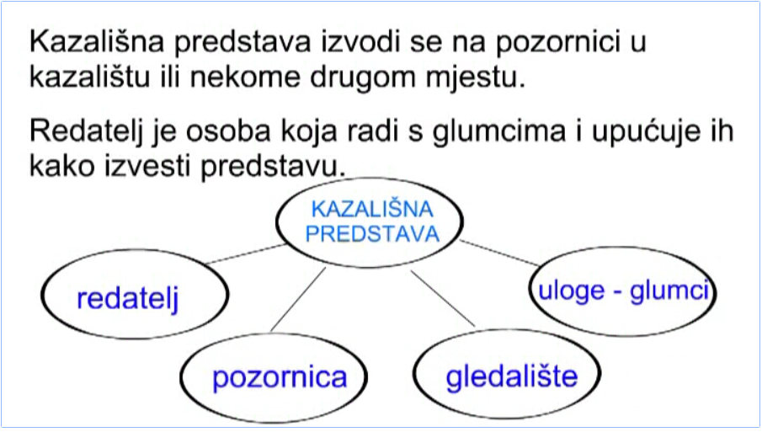
ZALIJEPI

Domaća zadaća:
- RB – 105., 106. str

VAŽNO! Poslikati napravljene zadatkei poslati učiteljici na mail: sanela2806@gmail.com ; sanela.tot@skole.hr

